Правила поведения в школе

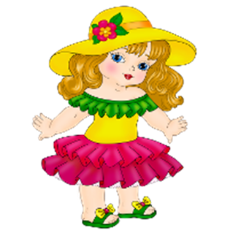 | - На урок не опаздывают.  - Учителя нужно приветствовать стоя.  - Если хочешь ответить – подними руку.  - На уроках не следует разговаривать, смеяться, баловаться и мешать другим.  - На уроках не заниматься посторонними делами.  - На уроках нельзя есть и жевать жевательную резинку.  - На переменах не бегают и не кричат.  - Нельзя обижать младших.  - В столовой нужно вести себя культурно.

